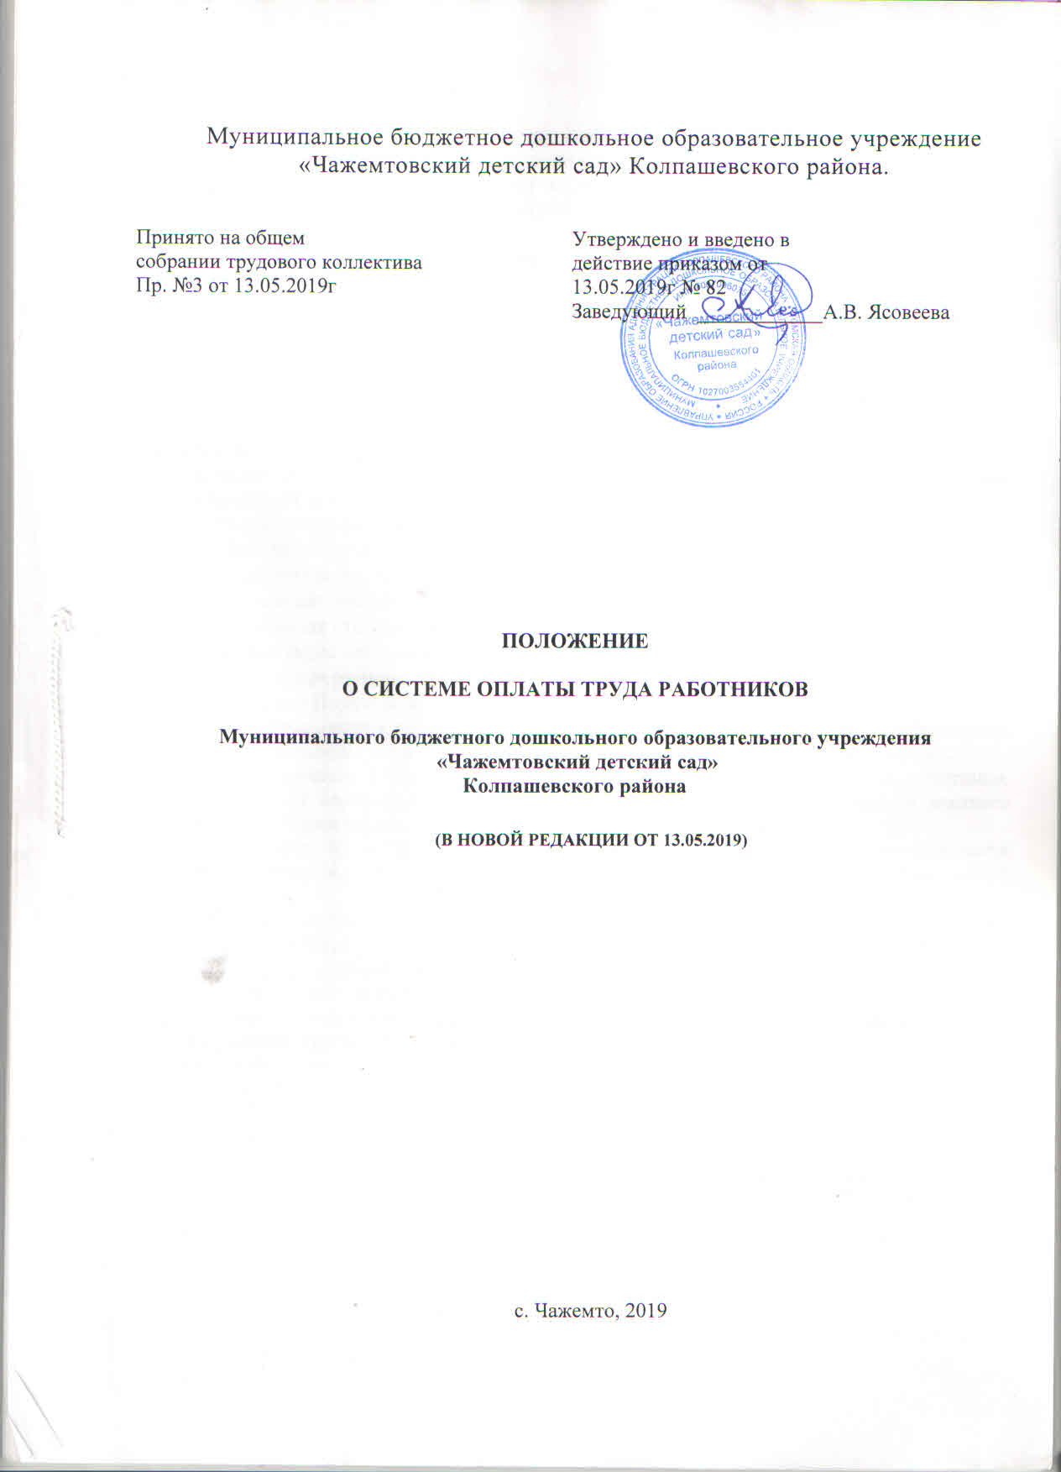

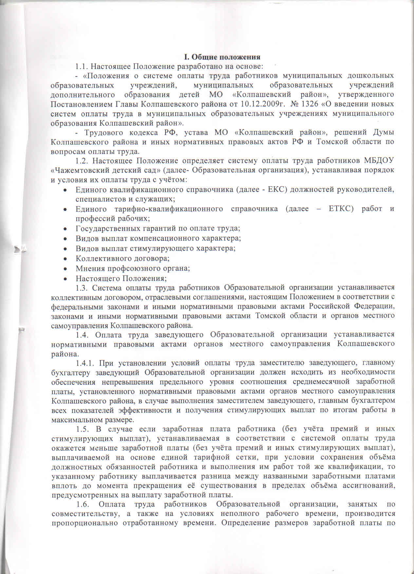

по основной должности, а также по должности, занимаемой в порядке совместительства, производится раздельно по каждой из должностей.
1.7. Обеспечение расходов на выплату заработной платы осуществляется в пределах ассигнований, предусмотренных на эти цели в Плане Финансово-хозяйственной деятельности Образовательной организации на соответствующий финансовый год. И средств, полученных от предпринимательской и иной приносящей доход деятельности, предусмотренной Уставом.

2.Нормы рабочего времени, нормы педагогической нагрузки и порядок ее распределения в ДОО
2.1. Продолжительность рабочего времени (норма часов педагогической работы за ставку заработной платы) устанавливается в соответствии с Постановлением Правительства Российской Федерации от 03.04.2003 N 191 "О продолжительности рабочего времени (норме часов педагогической работы за ставку заработной платы) педагогических работников".
2.2. Объем нагрузки педагогических работников устанавливается исходя из количества групп, обеспеченности кадрами, других конкретных условий в данной ДОО.
Нагрузка педагогических работников, на новый календарный год устанавливается руководителем образовательного учреждения с учетом мнения выборного профсоюзного органа. Эта работа завершается до окончания года и ухода работников в отпуск, в целях определения ее объема на новый год, а также для соблюдения установленного срока предупреждения работников о возможном уменьшении, увеличении педагогической нагрузки в случае изменения количества групп или количества часов по учебному плану.
При установлении нагрузки на новый календарный год педагогическим работникам, воспитателям для которых ДОО является местом основной работы, сохраняется, как правило, ее объем.
Объем нагрузки, установленный педагогическим работникам на 1 января не может быть уменьшен по инициативе работодателя в текущем учебном, календарном году, а также при установлении ее на следующий учебный, календарный год, за исключением случаев сокращения количества групп.
Объем нагрузки педагогических работников, воспитателей выше или ниже установленной нормы часов за ставку заработной платы устанавливается только с их письменного согласия.
Предоставление работы лицам, выполняющим ее помимо основной работы в ДОО (включая руководителей), а также педагогическим, руководящим и иным работникам других образовательных учреждений, работникам организаций, осуществляется с учетом мнения выборного профсоюзного органа и при условии, что специалисты, воспитатели, для которых образовательное учреждение является местом основной работы, обеспечены работой по своей специальности в объеме не менее, чем на ставку заработной платы.

3. Должностные оклады
3.1. Заместителю руководителя, должностной оклад устанавливается в размере на 10% ниже должностного оклада руководителя ДОО, главному бухгалтеру ДОО должностной оклад устанавливается в размере на 10% ниже должностного оклада руководителя ДОО.
3.2. Работникам ДОО, занимающим должности, относящиеся к профессиональным квалификационным группам (далее – ПКГ) должностей работников образования, утвержденным приказом Министерства здравоохранения и социального развития Российской Федерации от 05.05.2008 № 216н «Об утверждении профессиональных квалификационных групп должностей работников образования», к ПКГ общеотраслевых должностей руководителей, специалистов и служащих, утвержденных приказом Министерства здравоохранения и социального развития Российской Федерации от 29.05.2008 № 247н «Об утверждении профессиональных квалификационных групп общеотраслевых должностей руководителей, специалистов и служащих», общеотраслевым профессиям рабочих, утвержденных приказом Министерства здравоохранения и социального развития Российской Федерации от 29.05.2008 № 248н «Об утверждении профессиональных квалификационных групп общеотраслевых профессий рабочих» размеры должностных окладов утверждаются главой Колпашевского района.
3.3. Размер должностного оклада конкретному работнику по соответствующему уровню ПКГ устанавливается руководителем ДОО, с учетом дифференциации типовых должностей, включенных в штатное расписание ДОО; указанные должности должны соответствовать целям ДОО и требованиям ЕТКС работ и профессий рабочих, ЕТКС должностей руководителей, специалистов и служащих.
3.4. Работникам ДОО в соответствии с коллективным договором, локальными актами ДОО для оплаты труда может быть установлена часовая ставка, определённая не ниже размера минимальной часовой ставки оплаты труда, рассчитанной исходя из соответствующего должностного оклада, установленного работнику по соответствующему квалификационному уровню ПКГ, установленному работнику в соответствии с настоящим Положением, и среднемесячного количества рабочих часов в текущем году.
Руководитель ДОО утверждает конкретный перечень профессий, по которым может быть установлена почасовая оплата труда, и устанавливает по согласованию с Учредителем размер часовой ставки конкретному работнику в зависимости от определённой среднемесячной продолжительности рабочего времени и соответствующего должностного оклада по уровню ПКГ.

4. Компенсационные выплаты
4.1.Работникам ДОО в соответствии с трудовым законодательством и иными нормативно-правовыми актами, содержащими нормы трудового права, устанавливаются следующие компенсационные выплаты:
1) выплаты работникам, занятым на тяжелых работах, работах с вредными и/или опасными условиями труда;
2) доплата за работу в ночное время;
3) доплата за совмещение профессий (должностей);
4) доплата за расширение зон обслуживания;
5) доплата за увеличение объема работы или исполнение обязанностей временно отсутствующего работника без освобождения от работы, определенной трудовым договором;
6) повышенная оплата за работу в выходные и нерабочие праздничные дни;
7) повышенная оплата сверхурочной работы;
8) выплаты за работу в местностях с особыми климатическими условиями;
9)доплата за работу в учреждении, расположенном в сельской местности.
4.2. Руководителю ДОО при разработке проектов локальных нормативных актов учреждения, коллективного договора, а также трудовых договоров рекомендуется предусматривать выплаты работникам, занятым на работах с вредными и (или) опасными условиями труда, в размере не более 5% оклада (должностного оклада) работника в зависимости от класса (подкласса) условий труда по результатам специальной оценки условий труда, если иной размер указанной выплаты не должен быть установлен трудовым законодательством и иными нормативными правовыми актами, содержащими нормы трудового права.
4.3. Если в соответствии с трудовым законодательством и иными нормативными правовыми актами, содержащими нормы трудового права, размер выплачиваемой работнику доплаты за работу в ночное время не должен быть установлен в ином размере, руководителю ДОО при разработке проектов локальных нормативных актов учреждения, коллективного договора, а также трудовых договоров рекомендуется предусматривать в них указанную доплату в размере 20% части должностного оклада за час работы работника в ночное время.
4.4. За работу в выходные дни согласно режима работы ДОО и нерабочие праздничные дни в случаях, предусмотренных законодательством, выплачивается повышенная оплата в следующих размерах:
работникам, получающим должностной оклад – в размере не менее одинарной дневной части должностного оклада (либо в размере среднедневного заработка, рассчитанного исходя из часовой ставки и фактической продолжительностью рабочего времени в выходные дни) сверх должностного оклада, если работа в выходной и нерабочий праздничный день производилась в пределах месячной нормы рабочего времени, и в размере двойной дневной части должностного оклада (либо в двойном размере среднедневного заработка, рассчитанного исходя из часовой ставки) сверх должностного оклада, если работа производилась сверх месячной нормы.
По желанию работника, работавшего в выходной или нерабочий праздничный день, ему может быть предоставлен другой день отдыха. В этом случае работа в нерабочий праздничный день оплачивается в одинарном размере, а день отдыха оплате не подлежит.
4.5. Повышенная оплата сверхурочной работы составляет за первые два часа работы не менее полуторного размера, за последующие часы - двойного размера в соответствии со статьей 152 Трудового кодекса Российской Федерации. Переработка рабочего времени вследствие неявки сменяющего работника, осуществляемая по инициативе работодателя за пределами рабочего времени, установленного графиками работ, является сверхурочной работой. По желанию работника сверхурочная работа вместо повышенной оплаты может компенсироваться предоставлением дополнительного времени отдыха, но не менее времени, отработанного сверхурочно.
4.6. За работу в районах с неблагоприятными природными климатическими условиями к заработной плате работников ДОО применяются:
- районные коэффициенты;
- процентные надбавки за стаж работы в районах Крайнего Севера и приравненных к ним местностям.
Размеры доплат работникам ДОО устанавливаются в соответствии с трудовым законодательством и иными нормативными правовыми актами, содержащими нормы трудового права.
4.7. Перечень должностей работников ДОО, которым устанавливается компенсационная выплата за работу в образовательном учреждении, расположенном в сельской местности и размеры указанных компенсационных выплат утверждаются главой Колпашевского района.
4.8.Размер компенсационной выплаты за работу в ДОО, расположенной в сельской местности, за один час работы устанавливается локальным нормативным актом, принимаемым с учётом мнения представительного органа работников, или коллективным договором в пределах диапазонов, утверждаемых главой Колпашевского района.
4.9. Размер выплачиваемой работнику за календарный месяц компенсационной выплаты, указанной в подпунктах 9 пункта 4.1. настоящего Положения, определяется путём умножения размера компенсационных выплат за один час работы (исходя из установленной нормы часов) на фактически отработанное время.
4.10. Должностной оклад и компенсационные выплаты, указанные в пункте 4.1. настоящего Положения, не образуют новый должностной оклад.
4.11. Компенсационные выплаты, указанные в пункте 4.1. настоящего Положения, не учитываются при начислении стимулирующих и иных компенсационных выплат, за исключением начисления районного коэффициента к заработной плате и процентной надбавки к заработной плате за стаж работы в районах Крайнего Севера и приравненных к ним местностях.

5. Стимулирующие выплаты
5.1. Работнику МБДОУ «Чажемтовский детский сад», занимающему общеотраслевую должность руководителя, специалиста или служащего, устанавливается ежемесячная персональная надбавка стимулирующего характера с учетом уровня его профессиональной подготовленности, сложности, важности выполняемой работы, степени самостоятельности и ответственности при выполнении поставленных задач, стажа работы в учреждении и других факторов в пределах обеспечения финансовыми средствами. Размеры и условия выплаты ежемесячной персональной надбавки стимулирующего характера утверждаются настоящим Положением и не могут превышать 6000 рублей.
Ежемесячная персональная надбавка стимулирующего характера устанавливается в размере не менее 5 % от должностного оклада для работников, относящихся к ПКГ должностей педагогических работников, утверждённой приказом Министерства здравоохранения и социального развития Российской Федерации от 05.05.2008 года №216н «Об утверждении профессиональных квалификационных групп должностей работников образования» (далее - ПКГ должностей педагогических работников»), в учреждениях, реализующих основные общеобразовательные программы дошкольного, начального, общего, основного общего образования, дополнительные общеобразовательные программы.
Ежемесячная персональная надбавка стимулирующего характера устанавливается на определенный период времени в течение календарного года.
5.2. Работникам ДОО устанавливаются ежемесячные надбавки к должностному окладу, предусмотренные Законом Томской области от 12 августа 2013 года N 149-ОЗ "Об образовании в Томской области", при наличии соответствующих оснований.
Педагогическим работникам ДОО устанавливается ежемесячная надбавка к должностному окладу со дня присвоения квалификационной категории в следующих размерах:
за первую категорию – 1350 рублей;
за высшую категорию – 2025 рублей.
Педагогическим работникам, имеющим вторую квалификационную категорию, ежемесячная надбавка к должностному окладу в размере 825 рублей выплачивается до момента окончания срока действия квалификационной категории.
Начисление и выплата ежемесячной надбавки производится по основному месту работы.
Педагогическим работникам, которым установлена продолжительность рабочего времени ниже нормы часов педагогической работы, установленной за ставку заработной платы, ежемесячные надбавки назначаются пропорционально отработанному времени.
Педагогическим работникам, которым установлена продолжительность рабочего времени выше нормы часов педагогической работы, установленной за ставку заработной платы, ежемесячная надбавка назначается за норму часов педагогической работы, установленной за ставку заработной платы.
5.2.-1. Работникам ДОО устанавливаются следующие ежемесячные надбавки за
1) доплата за работу в ДОО, осуществляющих образовательную деятельность по адаптированным основным общеобразовательным программам, а также в группах для детей с ограниченными возможностями здоровья.
2) ежемесячная надбавка на срок действия квалификационной категории.
5.2.-2. Размеры ежемесячных надбавок, указанных в пункте 5.2.-1. настоящего Положения, за один час работы устанавливаются локальным актом, принимаемым с учетом мнения представительного органа работников, или коллективным договором, в пределах диапазонов, утверждаемых главой Колпашевского района.
5.2.-3. Размер выплачиваемой работнику за календарный месяц надбавки, указанной в пункте 5.2.-1. настоящего Положения, определяется путем умножения размера ежемесячной надбавки за один час работы (исходя из установленной нормы часов) на фактически отработанной время.
Работникам, занимающим должности, относящиеся к ПКГ должностей педагогических работников, ежемесячные надбавки за работу в группах для детей с ограниченными возможностями здоровья в образовательных учреждениях общего типа устанавливаются за часы работы в указанных классах, группах.

5.3. Работникам образовательных учреждений, выполняющим трудовую функцию по общеотраслевой профессии рабочего, могут быть установлены надбавки стимулирующего характера:

- надбавка стимулирующего характера за выполнение особых работ (при наличии экономии фонда заработной платы);

- персональная надбавка стимулирующего характера.
5.4. Рабочему, выполняющему работы, тарифицированные согласно ЕТКС не ниже 6 разряда, устанавливается надбавка стимулирующего характера за выполнение особых работ в случае особой сложности, важности, интенсивности порученных ему работ, особой степени самостоятельности и ответственности, которая должна быть проявлена при их выполнении, а также с учетом обеспечения финансовыми средствами.
Локальным нормативным актом, принимаемым образовательным учреждением с учетом мнения представительного органа работников, утверждается перечень указанных работ, а также суммы надбавки, соответствующие отдельным видам этих работ, с соблюдением условия, что сумма надбавки, назначаемой рабочему, не может превышать 1349 рублей.
Надбавка стимулирующего характера за выполнение особых работ устанавливается на срок выполнения рабочим указанных работ, но не более чем до окончания соответствующего календарного года.
5.5. Персональная надбавка стимулирующего характера устанавливается рабочему с учетом уровня его профессиональной подготовленности либо стажа работы в учреждении, а также с учетом обеспечения финансовыми средствами.
Локальным нормативным актом, принимаемым ДОО с учетом мнения представительного органа работников, осуществляется конкретизация указанных оснований назначения персональной надбавки стимулирующего характера применительно к определенным ее суммам с соблюдением условия, что сумма указанной надбавки, назначаемой работнику, не может превышать 4 500 рублей.
Персональная надбавка стимулирующего характера устанавливается на определенный период времени в течение календарного года.
5.6. Оклад (должностной оклад) и стимулирующие выплаты, указанные в настоящей главе настоящего Положения, не образуют новый оклад (должностной оклад).
5.7. Стимулирующие выплаты, указанные в настоящей главе настоящего Положения, не учитываются при начислении иных стимулирующих и компенсационных выплат, за исключением начисления районного коэффициента к заработной плате и процентной надбавки к заработной плате за стаж работы в районах Крайнего Севера и приравненных к ним местностях.
5.8. Работникам образовательных учреждений при наличии экономии фонда заработной платы устанавливаются следующие премии:
- премия за выполненную работу по итогам работы за месяц, квартал, полугодие, девять месяцев, год;
- премия за качество выполняемых работ;
- премия за выполнение особо важных и срочных работ;
Система показателей и условия премирования работников разрабатываются ДОО самостоятельно и устанавливаются в локальном нормативном акте учреждения, принимаемом учреждением с учетом мнения представительного органа работников, или в коллективном договоре. Показатели и условия премирования работников за качество выполняемых работ разрабатываются в соответствии с методическими рекомендациями, утвержденными в установленном порядке.
При определении показателей и условий премирования учитываются следующие критерии:
- высокие результаты и качество выполняемых работ;
- успешное и добросовестное исполнение работником своих должностных обязанностей в соответствующем периоде;
- инициатива, творчество и применение в работе современных форм и методов организации труда;
- качественная подготовка и проведение мероприятий, связанных с уставной деятельностью учреждения;
- участие в выполнении особо важных работ и мероприятий;
- другие критерии, устанавливаемые локальным нормативным актом учреждения, принимаемым учреждением с учетом мнения представительного органа работников, или коллективным договором.
Предельные размеры стимулирующих выплат работникам образовательных учреждений устанавливаются по согласованию с учредителем коллективными договорами, локальными нормативными актами общеобразовательных учреждений.
5.9. Локальные нормативные акты образовательных учреждений по распределению стимулирующей части фонда оплаты труда должны включать в себя:
- виды выплат стимулирующего характера для категорий персонала;
- критерии оценки результативности;
- в соответствии с установленными видами и критериями оценки результативности конкретные показатели деятельности работы;
- периодичность и способы оценки результатов работы;
- размеры и периодичность выплат стимулирующего характера;
5.10. Часть средств на оплату труда, поступающих от предпринимательской и иной приносящей доход деятельности, направляется ДОО на выплаты стимулирующего характера в соответствии с нормативными правовыми актами органов местного самоуправления Колпашевского района и настоящим Положением.
5.11. Распределение стимулирующих выплат производится руководителем образовательного учреждения с учетом мнения выборного органа первичной профсоюзной организации, в пределах установленной части стимулирующего фонда оплаты труда соответствующей ПКГ.
5.12. Работникам образовательных учреждений, занятым по совместительству, а также на условиях неполного рабочего времени, начисление надбавок стимулирующего характера, указанных в 5.1., 5.4. - 5.5. настоящего Положения, производится пропорционально отработанному времени либо на других условиях, определенных трудовым договором.
5.13. Учредитель образовательного учреждения утверждает правовым актом долю отчислений в фонд стимулирования руководителя конкретного образовательного учреждения. Фонд оплаты труда для стимулирования руководителя образовательного учреждения (Ф (cm.) рук.) рассчитается по следующей формуле:
Ф (сm.) рук. =ФОТ Nосн * d ,
где:
ФОТ Nосн – основной фонд оплаты труда образовательного учреждения, включающий текущие расходы на оплату труда всех категорий работающих;
d – размер доли основного фонда оплаты труда (до 10%), установленный Учредителем образовательного учреждения.
Доля отчисления в фонд стимулирования руководителя определяется Учредителем в зависимости от планируемой суммы на выплаты стимулирующего характера.
Размеры доплат, надбавок, а так же порядок осуществления выплат стимулирующего характера руководителю образовательного учреждения устанавливается нормативными правовыми актами органов местного самоуправления Колпашевского района.
Неиспользованные средства фонда стимулирования руководителя могут быть направлены на выплаты стимулирующего характера работникам учреждения.
6. Порядок исчисления заработной платы
6.1. Руководитель ДОО ежегодно составляет и утверждает на работников, выполняющих педагогическую работу, включая работников, выполняющих эту работу в ДОО помимо основной работы, тарификационный список.
6.2. Тарификация педагогических работников ДОО производится один раз в календарный год.
6.3. Установленная педагогическим работникам при тарификации заработная плата выплачивается ежемесячно независимо от числа недель и рабочих дней в разные месяцы года.
6.4. Месячная заработная плата педагогических работников определяется путем умножения размеров должностных окладов, установленных в соответствии с Положением по оплате труда ДОО, на фактическую нагрузку в неделю и деления полученного произведения на установленную за должностной оклад норму часов педагогической работы в неделю.
6.5. При невыполнении по не зависящим от педагогического работника причинам объема педагогической нагрузки, установленной при тарификации, уменьшение заработной платы не производится.
6.6. За время работы в период отмены образовательного процесса по санитарно-эпидемиологическим, климатическим и другим основаниям, оплата труда педагогических работников производится из расчета заработной платы, установленной при тарификации, предшествующей периоду отмены образовательного процесса по вышеуказанным причинам.
Лицам, работающим по совместительству и на условиях почасовой оплаты труда, оплата за этот период не производится.

Приложение № 1
к Положению о системе оплаты труда работников МБДОУ «Чажемтовский детский сад»

Размеры должностных окладов работников муниципального бюджетного дошкольного образовательного учреждения
«Чажемтовский детский сад»
Колпашевского района

1. Работникам образовательного учреждения, занимающим должности, относящиеся к профессиональным квалификационным группам должностей работников образования, утвержденным приказом Минздравсоцразвития России от 5 мая 2008 года № 216-н « Об утверждении профессиональных квалификационных групп должностей работников образования", согласно Постановления Главы Колпашевского района от 27.03.2017 года №42 «О внесении изменений в некоторые постановления Главы Колпашевского района, Администрации Колпашевского района» устанавливаются должностные оклады в следующих размерах:

Наименование групп должностей работников по профессиональным группам | Размер должностного оклада (в рублях)
Должности ПКГ «Учебно-вспомогательный персонал первого уровня» (секретарь учебной части) | 3676
Должности ПКГ «Учебно-вспомогательный персонал второго уровня»  (1 квалификационный уровень) (младший воспитатель) | 4201
Должности ПКГ «Педагогические работники»
1 квалификационный уровень (музыкальный руководитель, инструктор по физической культуре) | 6708
3 квалификационный уровень (воспитатель) | 7136
4 квалификационный уровень (учитель-логопед) | 7305

2. Работникам образовательного учреждения, занимающим должности, относящиеся к профессиональным квалификационным группам общеотраслевых должностей руководителей, специалистов и служащих, утвержденным приказом Минздравсоцразвития России от 29 мая 2008 года № 247-н «Об утверждении профессиональных квалификационных групп общеотраслевых должностей руководителей, специалистов и служащих", согласно Постановления Главы Колпашевского района от 27.03.2017 года №42 «О внесении изменений в некоторые постановления Главы Колпашевского района, Администрации Колпашевского района» устанавливаются должностные оклады в следующих размерах:

Наименование групп должностей работников по профессиональным группам | Размер должностного оклада (в рублях)
Должности ПКГ «Общеотраслевые должности служащих второго уровня»
2 квалификационный уровень (заведующий хозяйством) | 5250
Должности ПКГ «Общеотраслевые должности служащих третьего уровня»
1 квалификационный уровень (бухгалтер) | 5401

3. Должностные оклады по общеотраслевым профессиям рабочих, утвержденным приказом Минздравсоцразвития России от 29 мая 2008 года № 248-н «Об утверждении профессиональных квалификационных групп общеотраслевых профессий рабочих», устанавливаются в следующих размерах, исходя из разряда работ в соответствии с Единым тарифно-квалификационным справочником работ и профессий рабочих (далее – ЕТКС), согласно Постановления Главы Колпашевского района от 16.01.2015года №1 «О внесении изменений в некоторые постановления Главы Колпашевского района, Администрации Колпашевского района»:

Разряд работ в соответствии с ЕТКС | Размер должностного оклада (в рублях)
1 разряд (дворник, сторож, грузчик, кастелянша, уборщик служебных помещений) | 3601
2 разряд (оператор стиральных машин, кухонный рабочий) | 3721
3 разряд (повар, рабочий по комплексному обслуживанию и ремонту зданий) | 3840
4 разряд (повар) | 5177

Приложение №2
к положению о системе оплаты
труда работников МБДОУ
«Чажемтовский детский сад»
Колпашевского района

Перечень должностей работников, которым устанавливается
компенсационная выплата за работу в сельской местности

1. Заместитель руководителя учреждения образования.
2. Главный бухгалтер.
3. Учитель-логопед.
4. Музыкальный руководитель.
5. Воспитатель.
6. Педагог-психолог.
7. Инструктор по физической культуре.
8. Бухгалтер.

Приложение №3
к положению о системе оплаты
труда работников МБДОУ
«Чажемтовский детский сад»
Колпашевского района

1.Размеры компенсационных выплат и ежемесячных надбавок педагогическим работникам МБДОУ «Чажемтовский детский сад» за 1 час работы по установленной норме часов в неделю
Таблица 1
Наименование компенсационной выплаты и ежемесячных надбавок, педагогическому работнику, которому в соответствии с приказом Министерства образования и науки РФ от 22.12.2014 № 1601 «О продолжительности рабочего времени (норме часов педагогической работы за ставку заработной платы) педагогических работников и о порядке определения учебной нагрузки педагогических работников, оговариваемой в трудовом договоре», установлена соответствующая продолжительность рабочего времени в неделю. |  | Размеры компенсационной выплаты и ежемесячных надбавок за один час работы по установленной норме часов в неделю (рублей)
1. | Доплата за работу в классах, группах для детей с ограниченными возможностями здоровья в образовательных учреждениях общего типа, при норме часов в неделю:
 | 20 часов в неделю | 24,12
 | 24 часов в неделю | 20,10
 | 36 часов в неделю | 13,40
2 | За работу в учреждении, расположенном в сельской местности, при норме часов в неделю:
 | 20 часов в неделю | 45,96
 | 24 часов в неделю | 35,46
 | 30 часов в неделю | 23,97
 | 36 часов в неделю | 25,53

2. Размеры компенсационных выплат и ежемесячных надбавок иным работникам муниципальных образовательных учреждений за 1 час работы по установленной норме часов в неделю
Таблица 2
1 | За работу в учреждении,  расположенном в сельской  местности, при норме часов  в неделю: | Размер компенсационных выплат и ежемесячных надбавок за один час работы по установленной норме часов в неделю (рублей)
 | 36 часов в неделю | 29,60
2 | Доплата за работу в классах, группах для детей с ограниченными возможностями здоровья в образовательных учреждениях общего типа, при норме часов в неделю:
 | 36 часов в неделю | 15,46

2. Показатели и критерии оценки эффективности деятельности работника.
Таблица№2
Наименование  выплаты | Условия получения выплаты |  | Критерии оценки (значения показателей, условия получения выплаты) | Размер выплаты | Периодичность  (квартальная,  годовая,  ежемесячная)
Административный персонал (заместитель заведующего)
1.Выплаты за интенсивность и высокие результаты работы | Участие в организации воспитательно-образовательного процесса | 1. Сохранность контингента воспитанников. |  | 1б | ежемесячная
 |  | 2. Стабильность педагогического состава коллектива ДОО |  | 1б | ежемесячная
 |  | 3. Проведение управленческих совещаний. |  | 2б | ежемесячная
 |  | 4. Система и качество индивидуальной и групповой работы с пеепедагогамипедагогами. |  | 2б | ежемесячная
 |  | 5. Работа с молодыми специалистами. |  | 2б | ежемесячная
 |  | 6. Изучение и оценка труда педагогов. |  | 2б | ежемесячная
 |  | 7. Внедрение здоровьесберегающих технологий |  | 1б | ежемесячная
 |  | 8. Профилактическая работа |  | 1б | ежемесячная
 |  | 9. Соблюдение СанПиН, Соблюдение ОТ и ТБ |  | 1б | ежемесячная
 |  | 10. В целом система работы ДОУ основывается на современных образовательных технологиях. ДОУ внедряет, разработанную (собственную) и/или общественно признанную авторскую методику (технологию). |  | 4б | ежемесячная
 |  | 11. Обеспечение условий для стабильно высокой степени обученности воспитанников |  | 1б | ежемесячная
 |  | 12. Обеспечение условий для квалифицированной коррекции отклонений в физическом или психическом развитии воспитанников. |  | 1б | ежемесячная
 |  | 13. Создание среды, обеспечивающей комфортное пребывание детей и педагогов.  Отсутствие жалоб родителей на качество воспитательно-образовательного процесса |  | 2б | ежемесячная
 |  | 14. .Высокий уровень профессионализма педагогических работников ДОО |  | 3б | ежемесячная
 |  | 15. Руководство творческой (инновационной) группой в ДОО (и/или образовательном округе, районе, городе). Разработка планов (программ) развития ДОО. Обобщение и распространение педагогического опыта |  | 3б | ежемесячная
 |  | 16. Наличие значимых результатов (авторские разработки, проекты) работы методического объединения (на уровне образовательного округа, района, города). |  | 1б | ежемесячная
Административный персонал (главный бухгалтер)
1.Выплаты за интенсивность и высокие результаты работы | Обеспечение надлежащего выполнения финансово-хозяйственной деятельности | 1 Своевременное, полное, достоверное составление и представление отчетных данных  3 Участие в составлении и реализации плана мероприятий по оптимизации бюджетных средств  4 Анализ показателей выполнения плана (в динамике) по контингенту, финансовым расходам |  | 5б | ежемесячно
 |  | 2. Разработка проектов локальных нормативных актов по установлению НСОТ, нормированию расходов финансовых и материально-технических ресурсов |  | 5б | ежемесячно
 |  | 3. Участие в составлении и реализации плана мероприятий по оптимизации бюджетных средств |  | 5б | ежемесячно
 |  | 4. Анализ показателей выполнения плана (в динамике) по контингенту, финансовым расходам |  | 5б | ежемесячно
 | Обеспечение положительных результатов деятельности | 1 Отсутствие замечаний контролирующих органов по ведению бухгалтерского и налогового учета |  | 4б | ежемесячно
 |  | 2. Отсутствие выявленного в ходе проверок нецелевого использования бюджетных средств |  | 2б | ежемесячно
 |  | 3. Полное и своевременное использование запланированных бюджетных средств |  | 5б | ежемесячно
 |  | 4. Высокое качество составления смет расходов (ПФХД), обеспечивающее минимальное количество внесений изменений в экономическую классификацию |  | 5б | ежемесячно
 |  | 5. Использование ИКТ в ведении учета и создания базы данных финансовых показателей |  | 4б | ежемесячно
 |  | 6. Качественное проведение инвентаризации материальных ценностей |  | 2б | Один раз в год

ПКГ должностей педагогических работников (воспитатель, музыкальный руководитель, учитель-логопед)

Показатели и критерии оценки эффективности деятельности работника (в рублях):
Наименование  выплаты | Условия получения выплаты | Критерии оценки (значения показателей, условия получ. выплаты) | Размер выплаты | Периодичность (квартальная, годовая, ежемесячная)
- Сохранение и укрепление здоровья, снижение заболеваемости | Среднее количество дней посещения одним воспитанником в месяц | Не менее 14 дней в месяц | ± 1000 руб. | За предшествующий месяц
- Развитие творческих способностей воспитанников  (Участие в конкурсах, выставках, фестивалях, соревнованиях и т.п.) | Уровень учреждения  Муниципальный уровень  Региональный уровень |  | 200 руб.  300 руб.  400 руб. | По итогам мероприятия
Показатели и критерии оценки эффективности деятельности работника (в баллах):
Наименование  выплаты | Условия получения выплаты |  | Критерии оценки (значения показателей, условия получения выплаты) | Размер выплаты | Периодичность (квартальная, годовая, ежемесячная)
1 .Результативность образовательного процесса в соответствии с ФГОС
Результативность образовательного процесса в соответствии с ФГОС ДО | По результатам контроля.  При отсутствии замечаний администрации ДОО, надзорных органов -1 балл  При высоком уровне результатов деятельности -2 балла  Наличие замечаний -0 баллов |  | 0-2 балла | 2б | ежемесячно
Высокий уровень исполнительской дисциплины (качественное и своевременное ведение и сдача документации, соблюдение правил внутреннего трудового распорядка, др.) | При отсутствии замечаний администрации ДОО, медперсонала, надзорных органов-1 балл.  Наличие-0 |  | 0-1 балла | 1б | ежемесячно
Удовлетворенность потребителей качеством муниципальной услуги | Отсутствие конфликтов, обоснованных письменных жалоб и обращений -1 балл |  | 0-1 балла | 1б | ежемесячно
Участие в инновационной деятельности (проектная, экспериментальная и др.) | Участие -1 балл |  | 0-1 балла | 1б | По итогам мероприятий
2.Повышение профессиональной компетентности
Участие в методической работе: семинарах, открытых просмотрах, конкурсах профессионального мастерства, конференциях; работа в творческих группах, аттестационных комиссиях и др. | Балл начисляется за каждый вид деятельности.  Уровень учреждения-1 балл  Муниципальный уровень-2балла  Региональный уровень-3 балла |  | 0-3 балла | 3б | По итогам мероприятий
Самообразование | Посещение мероприятий различного уровня -1 балл |  | 0-1 балла | 1б | По итогам мероприятий
Публикации в СМИ, на официальном сайте ДОУ, ведение персональной странички, личного сайта | Публикации в СМИ -1 балл  Ведение странички- 2 балла  Ведение личного сайта -3 балла |  | 0-3 балла | 3б | По итогам мероприятий
Участие в конкурсах профессионального мастерства | Уровень конкурса:  Район  Область, регион  Россия  Результативность (призовое место) |  | 1балл  2балл  3балл  5балл | 8б | По итогам мероприятий
3. Создание предметно-развивающей среды
Соблюдение требований предъявляемых к организации предметно-развивающей среды (мобильность, сезонность, безопасность, эстетичность и др.) | При соблюдении всех требований-2 балла |  | 0-2 балла | 2б | ежемесячно
Соблюдение требований предъявляемых к организации предметно-развивающей среды на закрепленном прогулочном участке | При соблюдении всех требований-2 балла |  | 0-2 балла | 2б | ежемесячно
Личный творческий вклад в оснащение воспитательно-образовательного процесса | За изготовленный наглядный, дидактический материал-2 балла; |  | 0-2 балла | 2б | По итогам мероприятий
4. Работа с родителями
Отсутствие задолженности по оплате за содержание ребенка в детском саду |  | Отсутствие -2 балла  Наличие -0 баллов | 0-2балла | 2б | ежемесячно
Организация работы с родителями. |  | Использование активных форм работы-1 балл | 0-1 балл | 1б | По итогам мероприятий
Работа с семьями, попавшими в трудную жизненную ситуацию |  | По результатам проделанной работы-1 балл | 0-1балл | 1б | По итогам мероприятий
5. Участие в жизни учреждения
Активное участие в общественно значимых мероприятиях, субботниках и др. |  | Участие в мероприятиях не связанных с функциональными обязанностями – 1 балл | 0-1балл | 1б | По итогам мероприятий
Личный вклад в организацию праздничных мероприятий (изготовление костюмов, оформление, дополнительные роли) |  | Участие в мероприятиях– 2 балла | 0-2балла | 2б

ПКГ должностей «Общеотраслевые должности служащих второго уровня 1 квалификационный уровень (бухгалтер)

Виды выплат стимулирующего характера | Критерии установления стимулирующих надбавок | Показатели деятельности для установления стимулирующих выплат | Количество баллов | Периодичность
1.Выплаты за интенсивность и высокие результаты труда | Обеспечение надлежащего выполнения финансово – хозяйственной деятельности | 1.Своевременное, полное, достоверное составление и представление отчетных данных. | 5 | ежемесячно, ежеквартально
 |  | 2.Анализ показателей выполнения плана (в динамике) по контингенту, финансовым расходам | 2 | ежемесячно
2.Выплаты за качество выполняемых работ |  | 1.Отсутствие замечаний контролирующих органов по ведению бухгалтерского и налогового учета | 2 | ежемесячно
 |  | 2.Отсутствие выявленного в ходе проверок нецелевого использования бюджетных средств | 2 | По итогам мероприятия
 |  | 3.Качественное проведение инвентаризации материальных ценностей | 2 | Один раз в год
 |  | 4. Использование ИКТ в ведении учета и создания базы данных финансовых показателей | 2 | ежемесячно

ПКГ должностей «Общеотраслевые должности служащих второго уровня 2 квалификационный уровень
(заведующий хозяйством)

Виды выплат стимулирующего характера | Критерии установления стимулирующих надбавок | Количество баллов | Периодичность
Надбавка за работу повышенной материальной и юридической ответственности (до 50 %) | 1.Составление договоров | 2 | ежемесячно
 | 2.Приобретение материально – технического оснащения | 2 | ежемесячно
 | 3.Приобретение материальных средств | 2 | ежемесячно
 | 4.Организация ремонта в ДОУ | 2 | По итогам мероприятия
 | 5.Осуществление надзора за приборами в ДОУ | 2 | ежемесячно
 | 6.Устранение аварийных ситуаций | 1 | ежемесячно
 | 7.Работа с обслуживающим персоналом | 2 | ежемесячно
2.Надбавка за обеспечение жизнедеятельности (до 50%) | 1. Обеспечение безопасности пребывания воспитанников в ДОУ | 1 | ежемесячно
 | 2.Саблюдение СанПиН | 1 | ежемесячно
 | 3.Соблюдение ОТ и ТБ | 2 | ежемесячно
 | 4. Своевременная сдача отчетов | 2 | ежемесячно

ПКГ должностей «Учебно – вспомогательный персонал первого уровня» (секретарь УЧ)

Виды выплат стимулирующего характера | Критерии установления стимулирующих надбавок | Показатели деятельности для установления стимулирующих выплат | Количество баллов | Периодичность
Выплаты за интенсивность и высокие результаты работы | 1.Своевременное предоставление в полном объёме отчётной и иной служебной документации | 1.Оперативность в работе с документами | 4 | ежемесячно
 |  | 2.Высокий уровень исполнительской дисциплины | 3 | ежемесячно
 |  | 3.Использование информационных технологий, работа с электронной почтой | 3 | ежемесячно
 | 2.Отсутствие замечаний по ведению делопроизводства |  | 3 | ежемесячно
 | 3.Привлечение к выполнению работы в случае служебной необходимости |  | 2 | по итогам данной работы

ПКГ должностей «Учебно – вспомогательный персонал второго уровня» (младший воспитатель)

Виды выплат стимулирующего характера | Критерии установления стимулирующих надбавок | Количество баллов | Периодичность
Надбавки за высокое качество работы (до 50%) | 1.Соблюдение СаНПиН  2.Соблюдение ОТ и ТБ  3.Обеспечение безопасности пребывания воспитанников в ДОУ  4.Отсутствие жалоб | 2 | ежемесячно
 |  | 2 | ежемесячно
 |  | 2 | ежемесячно
 | 5.Активное участие в осуществление воспитательно – образовательного процесса во время проведения образовательной деятельности | 1 | ежемесячно
2.Надбавка за интенсивность, высокий объём работы (до 30%) | 1.Дополнительная работа  2.Устранение аварийных ситуаций  3.Уборка после аварийных ситуаций  4.Ремонт в ДОУ | 2 | ежемесячно
 |  | 1 | ежемесячно
 |  | 2 | ежемесячно
 |  | 3 | ежемесячно

Общеотраслевые профессии рабочих 1 квалификационный уровень (дворник, кастелянша, рабочий по комплексному обслуживанию и ремонту здания, кухонный рабочий, уборщик служебных помещений, сторож, грузчик, оператор стиральных машин, кастелянша)

Виды выплат стимулирующего характера | Критерии установления стимулирующих надбавок | Количество баллов | Периодичность
Надбавка за высокое качество работы (до 50 %) | 1.Соблюдение СанПиН | 2 | ежемесячно
 | 2.Соблюдение ОТ и ТБ | 2 | ежемесячно
 | 3.Обеспечение безопасности пребывания воспитанников в ДОУ | 2 | ежемесячно
 | 4.Отсутствие жалоб | 2 | ежемесячно
2.Надбавка за интенсивность, высокий объём работы (до 50%) | 1. Дополнительная работа | 3 | ежемесячно
 | 2.Устранение аварийных ситуаций | 2 | ежемесячно
 | 3.Уборка после аварийных ситуаций | 3 | ежемесячно
 | 4. Ремонт в ДОУ | 3 | ежемесячно

Общеотраслевые профессии рабочих 2 уровня 1 квалификационный уровень (повар)

Виды выплат стимулирующего характера | Критерии установления стимулирующих надбавок | Количество баллов | Периодичность
Надбавка за высокое качество работы (до 50 %) | 1.Соблюдение СанПиН | 2 | ежемесячно
 | 2.Соблюдение ОТ и ТБ | 2 | ежемесячно
 | 3.Обеспечение безопасности пребывания воспитанников в ДОУ | 2 | ежемесячно
 | 4.Отсутствие жалоб | 2 | ежемесячно
 | 5.Качественное и своевременное приготовление блюд, кулинарных изделий с учётом разрешённой технологии и рецептов блюд в соответствии с режимом ДОУ | 2 | ежемесячно
2.Надбавка за интенсивность, высокий объём работы (до 50%) | 1. Дополнительная работа | 3 | ежемесячно
 | 2.Устранение аварийных ситуаций | 2 | ежемесячно
 | 3.Уборка после аварийных ситуаций | 3 | ежемесячно
 | 4. Ремонт в ДОУ | 3 | ежемесячно

